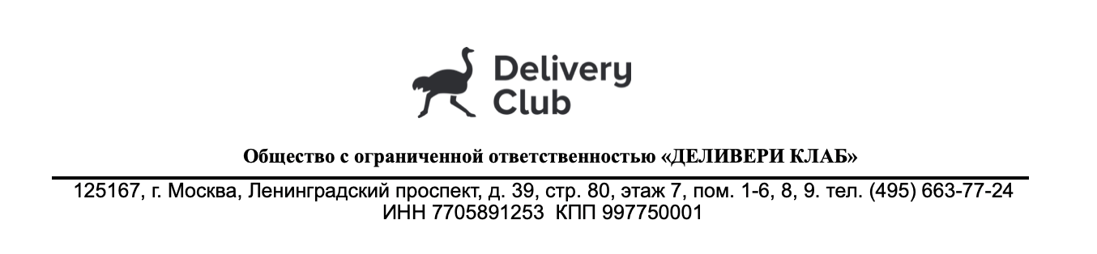

РЕКОМЕНДАТЕЛЬНОЕ ПИСЬМО

Выражаем благодарность ООО «Диджитал Гуру» за совместную работу в области мониторинга социальных медиа. Организация сотрудничества и уровень менеджмента превысили ожидания. Рекомендуем рассматривать как подрядчика, не только досконально понимающего возможности существующих систем мониторинга, но и умеющего комбинировать их для достижения нужного результата и решения нетипичных задач.

Алексей Белоусов

Руководитель по связям с общественностью

ООО «ДЕЛИВЕРИ КЛАБ»  
01.12.2020